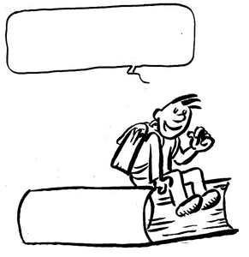EC12
Préparons nous
pour notre sortie vélo.

Education Routière : Vélo

Leçon 1 : Apprendre les différents éléments constitutifs d'un vélo
Education
Routière

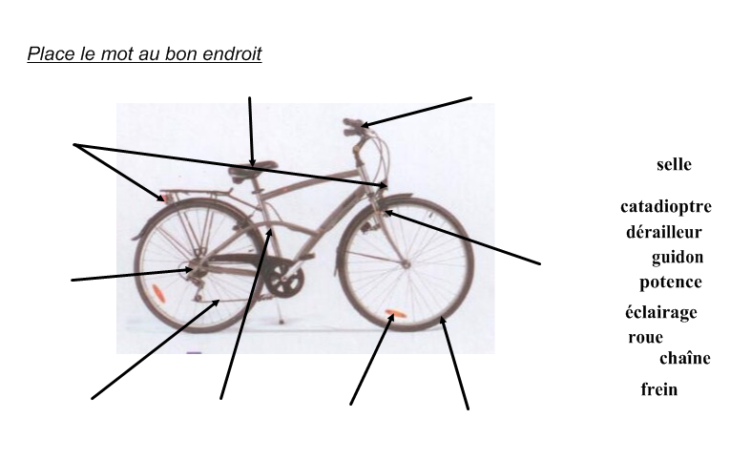

EC12
Préparons nous
pour notre sortie vélo.

Education Routière : Vélo

Leçon 2 : Apprendre les différents éléments constitutifs d'un vélo
Education
Routière

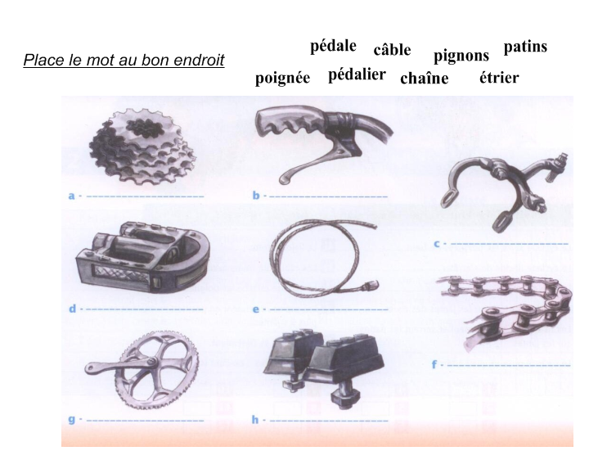

EC12
Préparons nous
pour notre sortie vélo.

Education Routière : Vélo

Leçon 3 : Apprendre les différents éléments constitutifs d'un vélo
Education
Routière

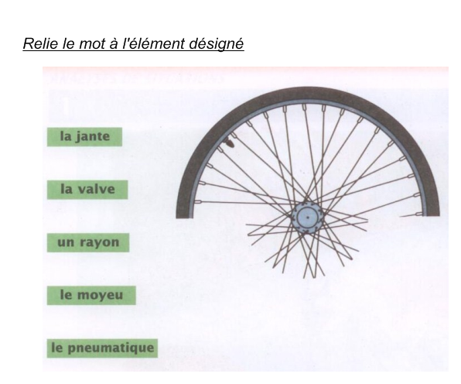

EC12
Préparons nous
pour notre sortie vélo.

Education Routière : Vélo

Leçon 4 : Apprendre les différents éléments constitutifs d'un vélo
Education
Routière

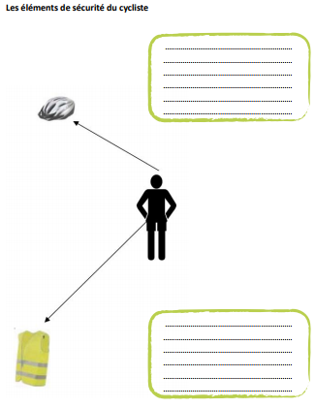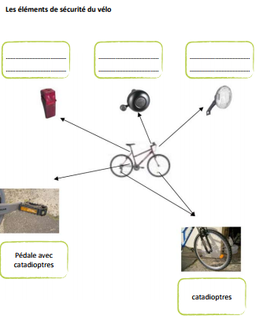

EC12
Préparons nous
pour notre sortie vélo.

Education Routière : Vélo

Leçon 5 : Apprendre les différents éléments constitutifs d'un vélo
Education
Routière

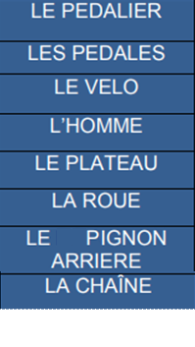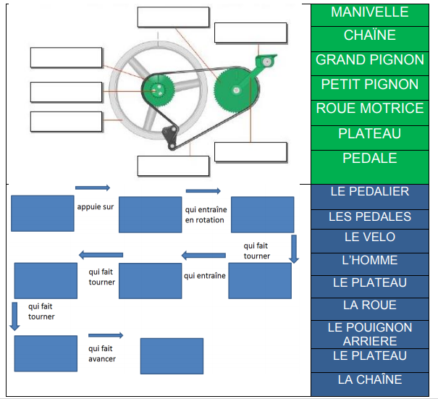

EC12
Préparons nous
pour notre sortie vélo.

Education Routière : Vélo

Leçon 6 : Apprendre les différents éléments constitutifs d'un vélo
Education
Routière

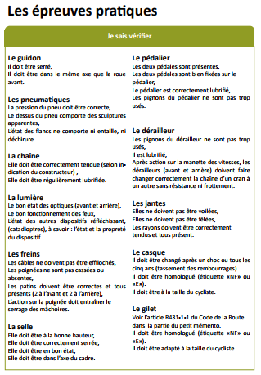

EC12
Préparons nous
pour notre sortie vélo.

Education Routière : Vélo

Leçon 7 : Apprendre les différents éléments constitutifs d'un vélo
Education
Routière

Ce que je dois connaître pour circuler à vélo :

Je mets mon casque à vélo, même pour les petits trajets,
J’utilise la piste cyclable s’il y en a une et je ne roule pas sur les trottoirs (A partir de 8 ans, je ne circule plus sur le trottoir, seuls les enfants de moins de 8 ans ont le droit),
Je respecte le code de la route : je m’arrête au stop, au feu rouge, je ne prends pas les sens interdits,
Je roule à droite en faisant attention aux piétons qui surgissent, voitures qui débouchent,
Je ne roule pas trop près des voitures, car une portière pourrait être ouverte à tout moment,
Lorsque je roule avec mes copains, on se suit les uns derrière les autres,
Je tends le bras à gauche et à droite lorsque je veux tourner, Avant de tourner et même pendant, je regarde dans toutes les directions,
Une situation me fait peur, je descends du vélo et passe à pied en le poussant,
J’évite au maximum de dépasser des bus ou des poids lourds, car les angles morts sont dangereux,
Lorsque la visibilité est insuffisante (nuit, pluie…), je ne circule jamais sans éclairage et une tenue adaptée
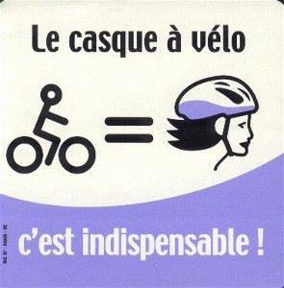(La nuit je porte des vêtements clairs et /ou un brassard fluorescent),
Je ne roule pas trop vite,
J’évite les vêtements trop serrés ou trop amples qui gênent les mouvements,
J’évite les charges lourdes ou encombrantes sur le guidon,
J’évite de laisser traîner des objets style écharpe, sac à main, etc.

